Dobro jutro,
moji dragi drugošolci!

Spet je tu ponedeljek in začetek novega tedna.
Upam, da je za vami lep vikend, da ste se naužili sonca in da je za vami veliko gibanja na svežem zraku.
In, če ste že pozajtrkovali, umili zobke, se malce razgibali lahko kar pričnemo z delom.
Še preden se lotiš dela pa ena pozitivna misel:
Zagotovo ste bili to vi:
Anže, Jakob, Matic, Ožbej, Rebeka in Tomaž!
Maksimalno lep in vesel ponedeljek vam želim,
učiteljica Romana

SLJ
NALOGA: DZ, 2.del; str. 20,21 – Čestitka
Danes boš spoznal/a kaj je čestitka, kako se jo napiše ter ob katerih priložnostih jo pišemo.
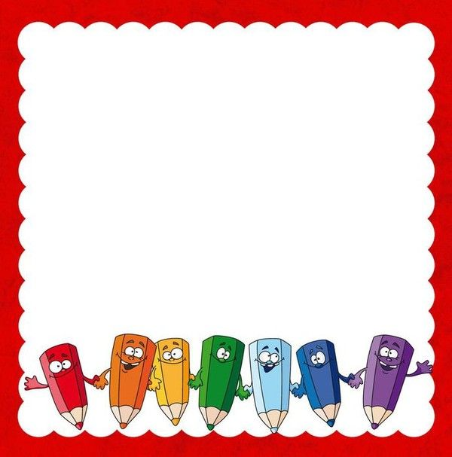
- Glasno preberi spodnjo čestitko.
Blejska Dobrava, 20.4.2020

Dragi učenci in učenka 2.c,

čestitam vam za pridno delo in samostojno učenje doma.
Ponosna sem na vas.

Učiteljica Romana

2. Ustno odgovori na vprašanja.
a) Kdo pošilja čestitko?
b) Komu je čestitka namenjena?
c)Za katero priložnost vam učiteljica čestita?
č)Kdaj in kje je bila čestitka napisana?
- Reši naloge v DZ, str.20, 21.
- Pri 6. nalogi čestitko napiši v zvezek. Napišeš jo lahko za mamico, atija, sestro, brata, dedka,babico ….
Pomembno je, da na čestitko zapišeš vse bistvene podatke. Če želiš, jo lahko okrasiš s sliko.

MAT:
Naloga: Odštevamo enice brez prehoda do 100
Danes se boš naučil/a od poljubnega dvomestnega števila odštevati enice.
Pa začnimo.

Pozorno si oglej sliko in preberi besedilo.
Branjevka je imela na stojnici 58 jajc. Razbilo se je 8 jajc.
Koliko jajc je branjevka lahko prodala?

58 - 8 =50
Branjevka je lahko prodala 50 jajc.
2. Pripravi barvice ter lego kocke.
Ena barvica pomeni 1 D.
Ena lego kocka pomeni 1 E.
Skupaj postavi 4 barvice ter 5 lego kock. Dobil/a si število 45.
Sedaj 5 kock vzemi stran.
Kakšen račun lahko zapišemo?
45 -5 = 40

Kako pa bi račun napisal/a v tem primeru?
Mislim, da je bila to zate mala malica.

- V zvezek s kvadratki napiši naslov Odštevamo enice brez prehoda do 100
- Spodnjo sliko preriši v zvezek s kvadratki. Prepiši račun.

26 - 6 = 20

- Prepiši še spodnje račune ter jih izračunaj.

29 - 9 = | 99 - 9 =
51 - 1 = | 64 - 4 =
75 - 5 = | 22 - 2 =
34 - 4 = | 48 - 8 =
87 - 7 = | 55 - 5 =

- Glasno preberi matematično zgodbo ter jo reši v zvezek.
Napiši samo račun in odgovor.

- Manca je na mizo pripravila 68 semen. Veter ji je 8 semen odpihnil.
Koliko semen ji je še ostalo?

SPO
Naloga: SKRB ZA OKOLJE
Ta teden se bomo pogovarjali o varovanju okolja.
Oglej si prilogo SKRBIMO ZA OKOLJE (ppt) ter reši kviz. Izvedel/a boš, kako uspešen oziroma uspešna si pri varovanju okolja.

GUM
Naloga: URA DIRIGIRANJA
- Danes te čaka poseben dirigentski izziv.
- Oglej si posnetek na spodnji povezavi:
https://www.youtube.com/watch?v=cgaL-XV_7BM

- Ob posnetku se nauči nekaj dirigentskih gibov 😊.
- Gibe izvajaj sočasno z gledanjem videoposnetka. Videoposnetek pokaži še ostalim družinskim članom, ki se ti lahko pridružijo.
- Ste ugotovili, kaj prikazuje dirigent s svojim dirigiranjem?
Ste se ob posnetku zabavali?
Super, saj pregovor pravi: SMEH JE POL ZDRAVJA!

ŠPO
Naloga: ŠPORT SKOZI ZABAVO

CILJ: Skozi gospodinjska opravila boš opravil/a vaje ogrevanja, raztezanja, vaje za moč, koordinacije in sproščanje.
ŠPORT
Tudi vaš dom potrebuje nego in čistočo. Zelo dobro je, če vsi skrbimo za to.
Danes se boš malo sprehodil po stanovanju. Dobro je, če obiščeš vse prostore in v njih izvedeš dve od naslednjih vaj, najbolje pa kar vse. Celotna družina ti bo hvaležna.

1. VAJA – ogrevanje
Vzemi krpo in z njo temeljito pobriši prah z vseh polic, omar, omaric, okenskih polic, televizije, računalnika.
2. VAJA – raztezna vaja
Sprehodi se po stanovanju, s sesalnikom za prah. Pa ne pozabi ga vključiti. Vaja je še intenzivnejša, če posesaš tudi pod kavčem in posteljo.
3. VAJA – vaja za moč
Poberi vse smeti, ki so se nabrale tekom dneva in jih odnesi v ustrezno kanto.
4. VAJA – koordinacija
Po kosilu pospravi mizo in zloži posodo v pomivalni stroj, če ga nimaš pomij vsaj polovico stvari na roke.
5. VAJA – sproščanje
Igraj se!
Karkoli.
Samo, igraj se!

